|  |  |  |
| --- | --- | --- |
|  | DIAGRAMAS DE FLUJO. | |
| Facultad de Ingeniería | | Laboratorio de docencia |

Laboratorios de computación

Salas A y B

|  |  |
| --- | --- |
| *Profesor:* | *Karina Garcia Morales* |
| *Asignatura:* | *Fundamentos de programación.* |
| *Grupo:* | *20* |
| *No de Práctica(s):* | *4* |
| *Integrante(s):* | *1* |
| *No. de Equipo de cómputo empleado:* | *Sin equipo* |
| *No. de Lista o Brigada:* |  |
| *Semestre:* | *1er semestre* |
| *Fecha de entrega:* | 12 de octubre del 2021 |
| *Observaciones:* |  |
|  |  |

CALIFICACIÓN: __________

TÍTULO: DIAGRAMAS DE FLUJO

OBJETIVOS: El alumno elaborará diagramas de flujo que representen soluciones algorítmicas vistas como una serie de acciones que comprendan un proceso

DESARROLLO:

Empezamos viendo que era un diagrama de flujo o es la representación gráfica de un proceso, es decir, muestra gráficamente el flujo de acciones a seguir para cumplir con una tarea específica.

Luego vimos elementos que conforman y soy necesario para este lenguaje

1. Todo diagrama de flujo debe tener un inicio y un fin.

2. Las líneas utilizadas para indicar la dirección del flujo del diagrama deben ser  rectas, verticales u horizontales, exclusivamente.

3. Todas las líneas utilizadas para indicar la dirección del flujo del diagrama deben estar conectadas a un símbolo

4. El diagrama debe ser construido de arriba hacia abajo (top-down) y de izquierda a derecha.

5. La notación utilizada en el diagrama de flujo debe ser independiente del lenguaje  de programación en el que se va a codificar la solución.

6. Se recomienda poner comentarios que expresen o ayuden a entender un bloque de símbolos.

7. Si la extensión de un diagrama de flujo ocupa más de una página, es necesario utilizar y numerar los símbolos adecuados.

8. A cada símbolo solo le puede llegar una línea de dirección de flujo

9. Notación de camello. Para nombrar variables y nombres de funciones se debe hacer uso de la notación de camello.

Luego empezamos a revisar y explicara para qué sirven los símbolos para el diagrama

|  |  |
| --- | --- |
| SÍMBOLOS | UTILIDAD |
|  | Inicio y final del diagrama de flujo |
|  | Datos de entrada |
|  | Proceso |
|  | Decisión |
|  | Escritura de resultados |
|  | Dirección de flujo del diagrama |
|  | Conexión de la misma página |
|  | Conexión entre páginas |
|  | Módulo de un problema |
|  | Decisión múltiple |

La maestra nos solicitó hacer un menú en el cual se tenía que seleccionar la fruta que más le gusta al usuario

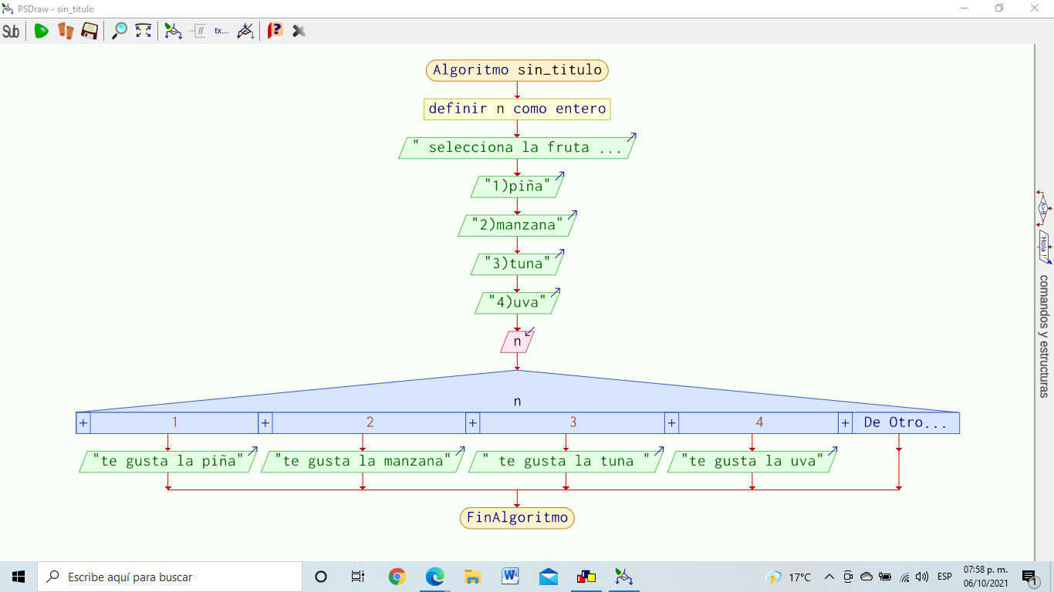

Hicimos una condición compuesta con Programa que  solicita al usuario tres calificaciones y obtiene su promedio en donde si el promedio es menor a 6 es reprobado, de 6 a 8 regular y de 9 a 10 Aprobado

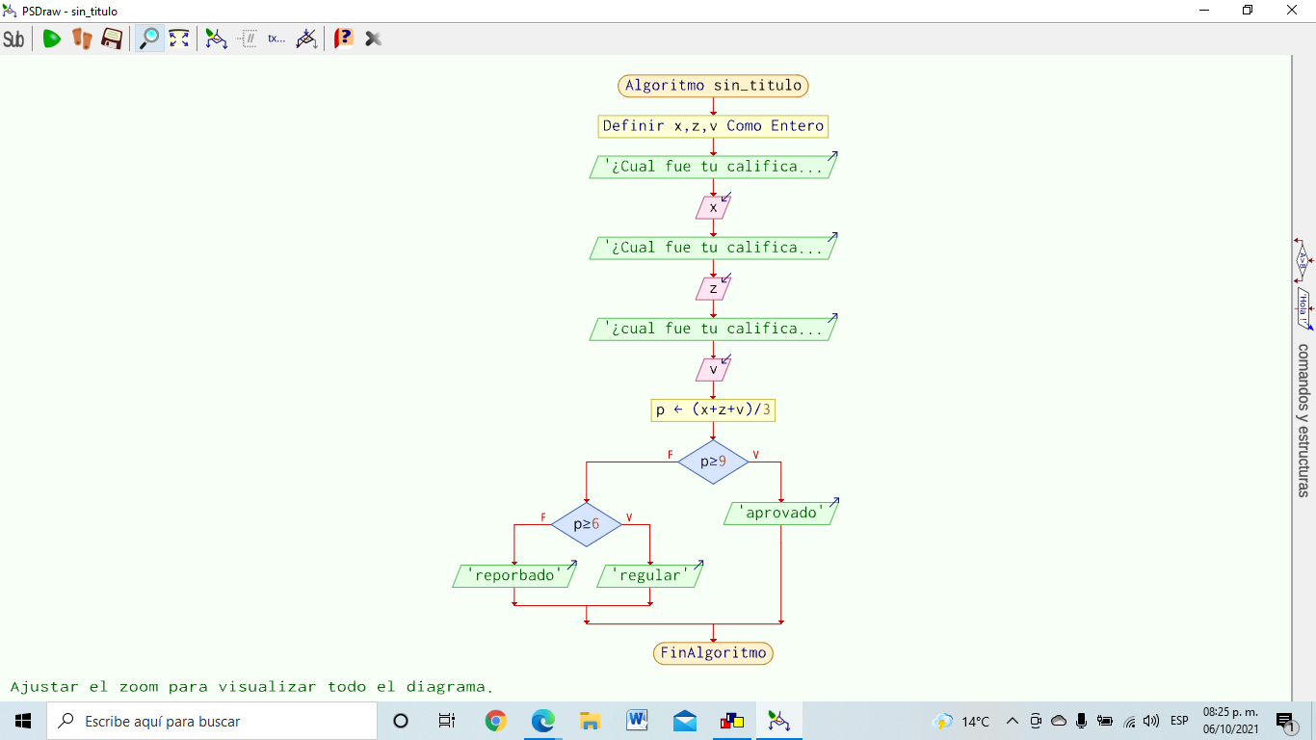

Luego empezamos a ver y repasar las estructuras

|  |  |
| --- | --- |
| Estructura | Nombre de la estructura |
|  | Control secuencial |
|  | Condicional simple |
|  | Condicional si de lo contrario |
|  | Condicional seleccionar caso |
| https://lh5.googleusercontent.com/47cm1qdM5SZt0hdgDAIEG-XSjqKCoCCoEejqGlC_jTUdhlacIMHCDI4WN8KRa-rRmc2oS7JHRlQGiJvCgcJ2XrhdaKcfvrP4XU_9YJjrkecRMHgkL08VAB_m0QuWpFB0zMhzhtoQ=s0 | Iterativa mientras |
| https://lh5.googleusercontent.com/Kr-tqa915aVXuAL31ROl1l80liCUq9_1epi0ygdvHoIAAs_Md-JTE2nOUvUsA3BpVu4Hctjr87xbb0SyC3UCVvAOloQEh0uL0eZPRMeX0LcWFp5iD3dggMpjkI58G3uXy_gKKWTw=s0 | Iterativa hacer mientras |
|  |  |

Después de ver las estructuras nos pidió que en el menú que hicimos le agregamos la estructura hacer mientras

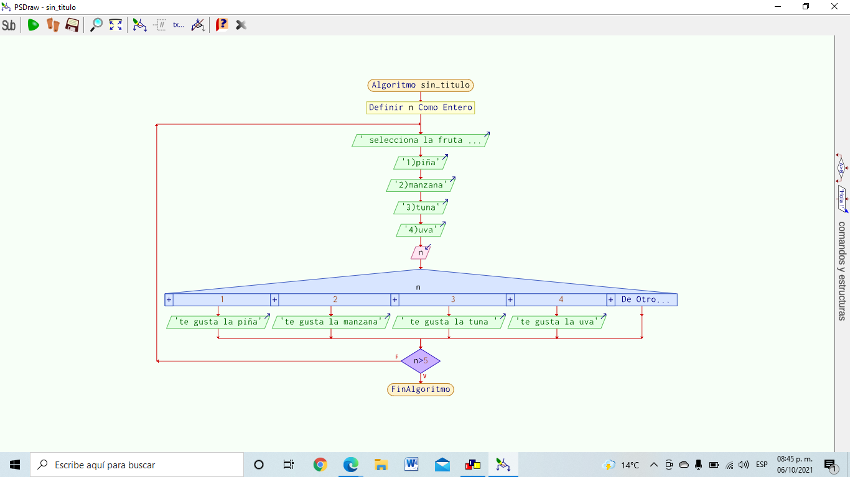

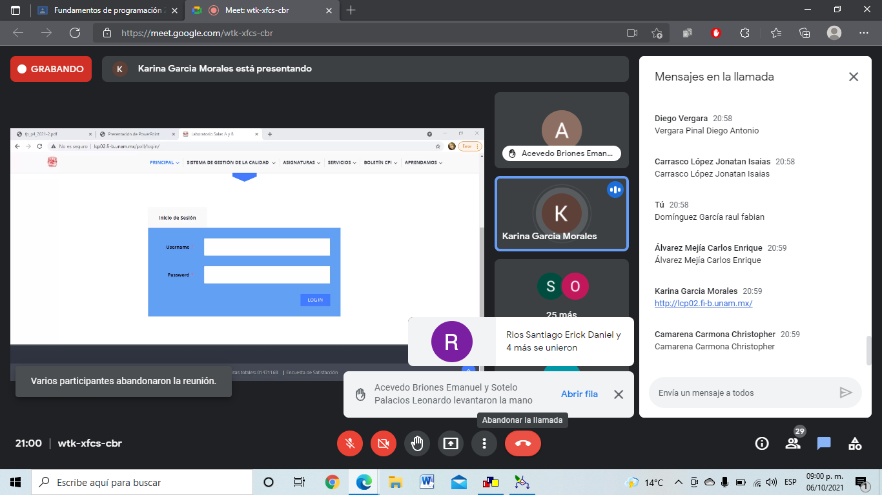

EJERCICIOS DE TAREA:

1.- Resuelve el programa que pida a un usuario dos valores enteros diferente entre ellos y diferentes de cero; si ingresa los valores adecuados realizar la multiplicación y la suma de ellos, en caso contrario volverlos a pedir y realizar lo indicado anteriormente para que al final muestre ambos resultados.

Datos de entrada: Conjunto de números reales diferentes de 0

Restricciones: Que el número no sea 0

Datos de salida: que los dos números sean diferentes de 0 y se multipliquen y sumen.

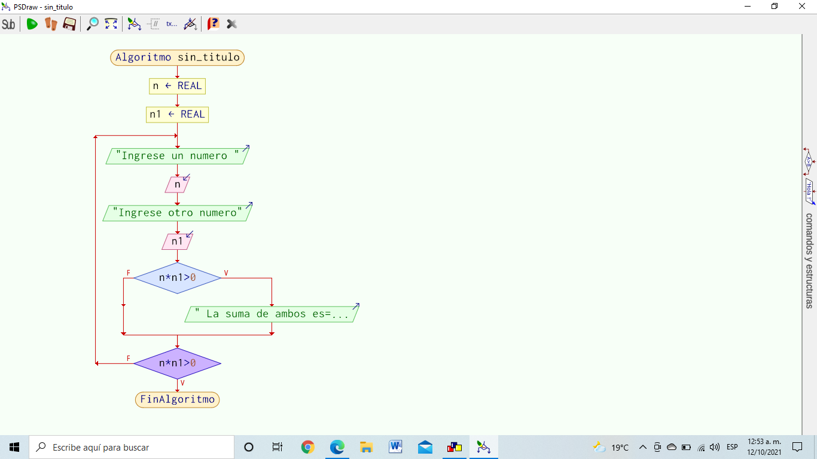

2.- Del ejercicio de clase (el menú) agregar el ciclo hacer mientras, en donde valide, si el usuario no elige las opciones 1,2 o 3(para carácter pueden ser 'a', 'b' o 'c') imprimir un letrero de "error"(es el default) y volver a mostrarle el menú.

Datos de entrada: conjunto de datos que se pueden seleccionar del 1 al 4

Restricciones: Que el número sea diferente de 1, 2,3

Datos de salida: ver la selección del usuario

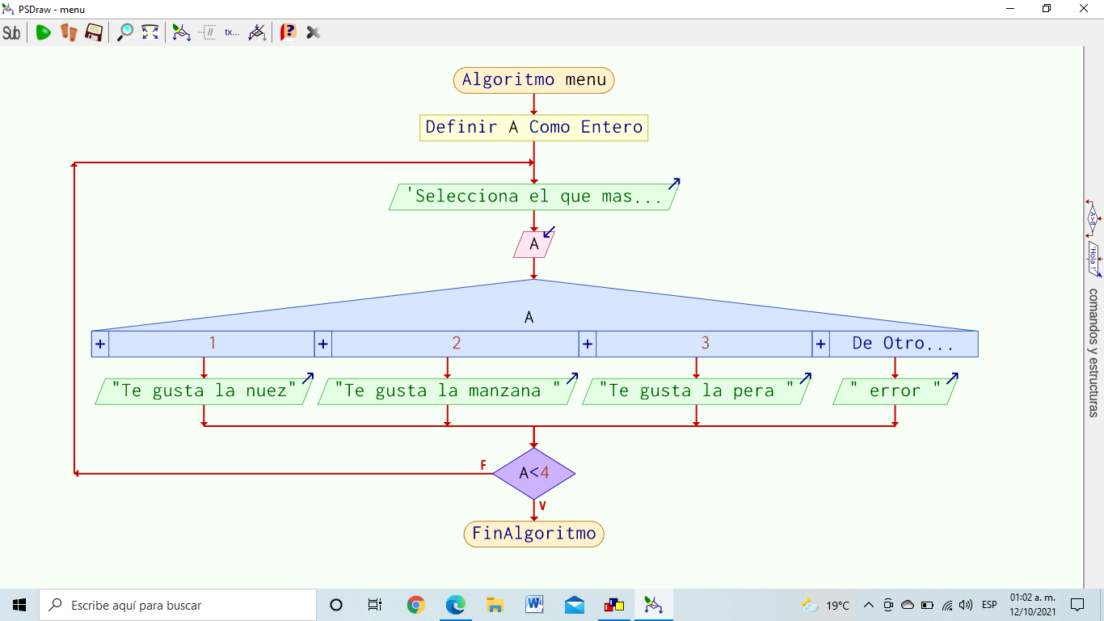

3.-Realiza un diagrama que muestre l numeración del 1 al 1000, emplea la estructura MIENTRAS y realizarlo también con la estructura PARA

Datos de entrada: conjunto de números del 1 al 100

Restricciones:--

Datos de salida: numeración del 1 al 1000

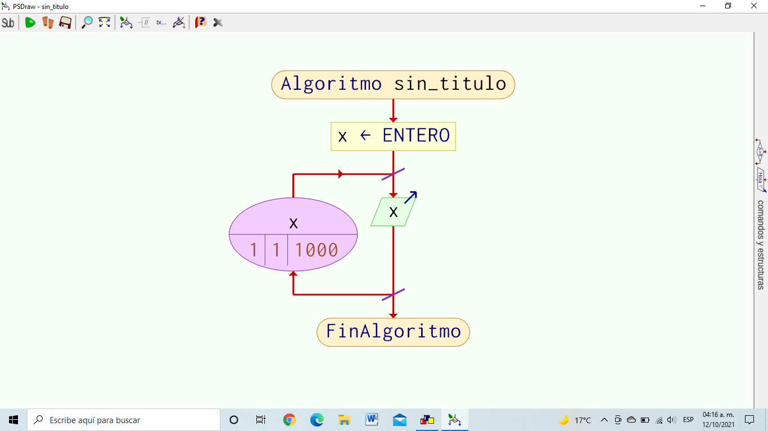

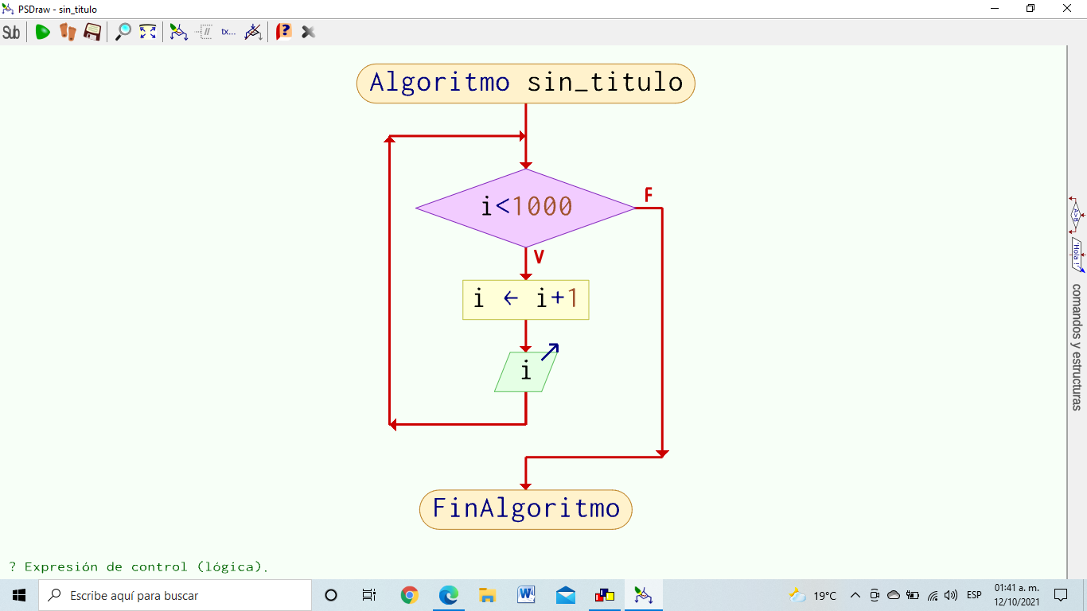

4.- Solicitar al usuario que ingrese la variable, si ingresa una variable diferente a la letra 'a' o 'A', volver a solicitarla, en caso de contrario, imprimir la letra 'a' o 'A' que ingresó el usuario.

Datos de entrada: conjunto de números reales

Restricciones: que sea diferente a la letra A

Datos de salida: que su número sea igual al del algoritmo

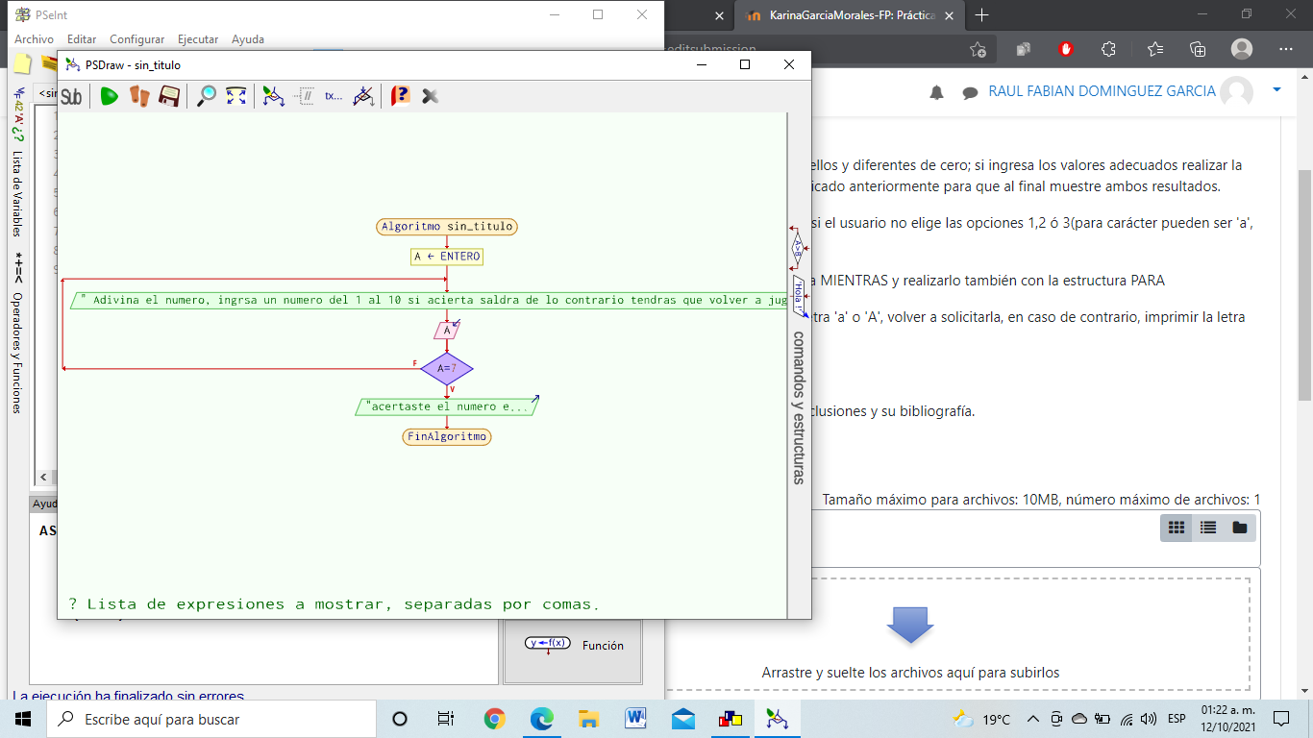

CONCLUSIONES:

Logramos identificar cómo es que se clasifican las estructuras necesarias para lograr hacer estructuras de flujo y poder realizarlas en pseint para lograr hacer algunos problemas gracias a estas estructuras y saber las clasificación como iterativa mientras condicional simple entre otras y lograr hacerlo mediante un problema planteado

BIBLIOGRAFÍA:

UNAM, (2015), “Laboratorio de Computación Salas A y B” <http://lcp02.fi-b.unam.mx/>